ENTE GESTORE  COMUNE DI FAVIGNANA  ISOLE EGADI | 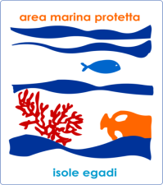
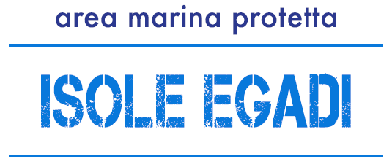
Il Comune di Favignana e l’Area marina protetta delle Egadi
invitano a votare SÌ al referendum del prossimo 17 aprile

Un SÌ contro le Trivelle: i nostri giacimenti sono il turismo e la pesca

COMUNICATO STAMPA

Il Comune di Favignana – Isole Egadi e l’Area Marina Protetta affiancano il direttivo di Federparchi che, all'unanimità, ha detto SÌ al quesito referendario contro le trivellazioni, nel corso dell'ultimo consiglio direttivo. Il SÌ al quesito referendario del prossimo 17 aprile è promosso da numerosi movimenti e associazioni ambientaliste e da nove consigli regionali. La domanda cui i cittadini sono chiamati a rispondere con il proprio voto è: “Volete che, quando scadranno le concessioni, vengano fermati i giacimenti in attività nelle acque territoriali italiane anche se c’è ancora gas o petrolio?”.
Il quesito riguarda solo la durata delle trivellazioni già in atto entro le 12 miglia dalla costa, e non le attività petrolifere sulla terraferma, né quelle in mare che si trovano a una distanza superiore alle 12 miglia dalla costa (22,2 chilometri). Se vincerà il SÌ, sarà abrogato l'articolo 6 comma 17 del Codice dell'Ambiente, dove si prevede che le trivellazioni continuino fino a quando il giacimento lo consente. La vittoria del SÌ bloccherà tutte le concessioni per estrarre il petrolio entro le 12 miglia dalla costa italiana, quando scadranno i contratti. Non saranno interessate dal referendum le 106 piattaforme petrolifere presenti nel mare italiano per estrarre petrolio o metano. Raggiungere il quorum è necessario perché solo così il risultato del referendum sarà valido, come previsto dalla Costituzione italiana.
“Le trivelle sono una grave minaccia per i nostri mari e rappresentano un indirizzo energetico insensato – dice il Sindaco delle Egadi e Presidente dell’AMP, Giuseppe Pagoto - che condanna l’Italia alla dipendenza dalle fonti fossili. Una scelta miope che espone a rischi enormi le economie locali. Siamo convinti che sia infruttuoso e irragionevole investire ancora su risorse di questo tipo e non orientarsi verso le energie alternative”. Il Comune di Favignana in questi anni si è più volte schierato al fianco delle Associazioni ambientaliste e degli altri Comuni siciliani sull’argomento: “Ci siamo sempre dichiarati contrari alle prospezioni a fini di ricerca, per gli inevitabili sversamenti di greggio e i possibili incidenti che metterebbero a rischio l’ambiente e i fondali del nostro territorio – prosegue Pagoto - ma anche l’intero sistema economico e il tessuto sociale, che vivono di turismo e pesca. Le isole minori, le coste italiane e le aree marine protette hanno deciso di investire sulla sostenibilità e sul turismo”.
Favignana, 8 marzo 2016 l’Ufficio Comunicazione dell’AMP Isole Egadi

